
ESTADO DA PARAÍBA
CÂMARA MUNICIPAL DE JOÃO PESSOA
Casa Napoleão Laureano
Gabinete do Vereador Fernando Paulo Carrilho Milanez Neto - PV

REQUERIMENTO
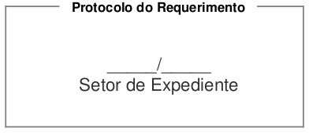

AUTOR : Vereador Fernando Paulo Carrilho Milanez Neto

Senhor Presidente,
Senhores (as) Vereadores (as),

Requeiro as Vossas Excelências, cumpridas as formalidades regimentais desta Casa Legislativa, após a manifestação do Nobre Plenário, no sentido de ser oficiado ao Excelentíssimo Senhor Diretor-Presidente da Companhia de Água e Esgotos da Paraíba Marcus Vinícius Fernandes Neves, solicitação para que o mesmo adote as providências junto ao setor competente, objetivando o esclarecimento da falta do abastecimento de água no bairro Costa e Silva, nesta capital.

Sala das Sessões da Câmara Municipal de João Pessoa, em 09 de julho de 2020.

Fernando Paulo Carrilho Milanez Neto
Líder do Prefeito
Vereador – PV

Rua das Trincheiras, 43, Centro, João Pessoa – PB, CEP: 58.011-000
Telefone: (83) 3218-6358
E -mail: milanezneto@joaopessoa.pb.leg.br

